ФЕДЕРАЛЬНОЕ ГОСУДАРСТВЕННОЕ АВТОНОМНОЕ ОБРАЗОВАТЕЛЬНОЕ УЧРЕЖДЕНИЕ

ВЫСШЕГО ОБРАЗОВАНИЯ

***«*САНКТ-ПЕТЕРБУРГСКИЙ ПОЛИТЕХНИЧЕСКИЙ УНИВЕРСИТЕТ ПЕТРА ВЕЛИКОГО»**

ВШПИ



**Отчёт по выполнению самостоятельной рабоы по дисциплине** «**Модальные логики и многоагентные системы**»

**Решение задачи про День Рождения Cheryl**

Студенты группы 3530202/80201 Е.А. Козлова

Руководитель Ю.Г. Карпов

Санкт-Петербург

2022 г.

1. Решение трех вариантов, предложенных на семинаре

**Условие задачи:**

Альберт и Бернард встретились с Черил и захотели узнать, когда у нее День Рождения.

Черил не захотела отвечать прямо, а дала лишь подсказки.

Она взяла лист бумаги и написала десять дат:

Черил сказала, что ее День Рождения находится среди этих дат.

Затем, Черил сообщила ребятам следующее:

Бернарду – только день,

Альберту – только месяц Дня Рождения.

Черил попросила ребят разгадать ее День Рождения, при условии, что они не будут напрямую сообщать друг другу полученную информацию

**Рассмотрим решения задачи на примере трех вариантов диалогов:**

**Решение:**

Все возможные даты, которые были сообщены Черил – возможные миры эпистемической модели:

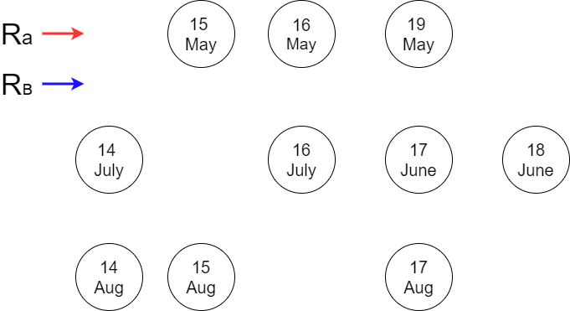

Эпистемическая модель для N агентов – структура Крипке с N отношениями достижимости ,…,. Все – отношения эквивалентности.

Альберт знает только месяц. Следовательно все даты (миры) с одним и тем же месяцем для него неразличимы. Таких классов эквивалентных миров у него 4.

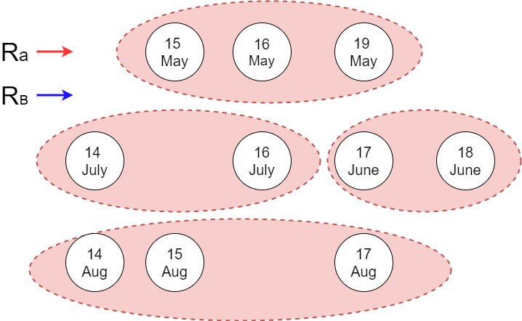

Бернард знает только число. Все даты (миры) с одним и тем же значением числа для него неразличимы. Классов эквивалентности миров для 6, два содержат по одному миру.

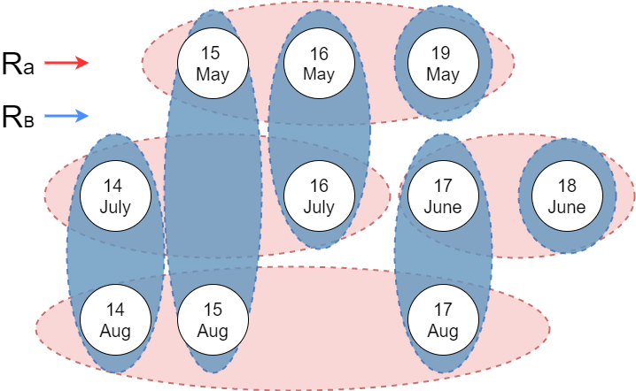

Изобразим эту же модель, но с линиями достижимости:

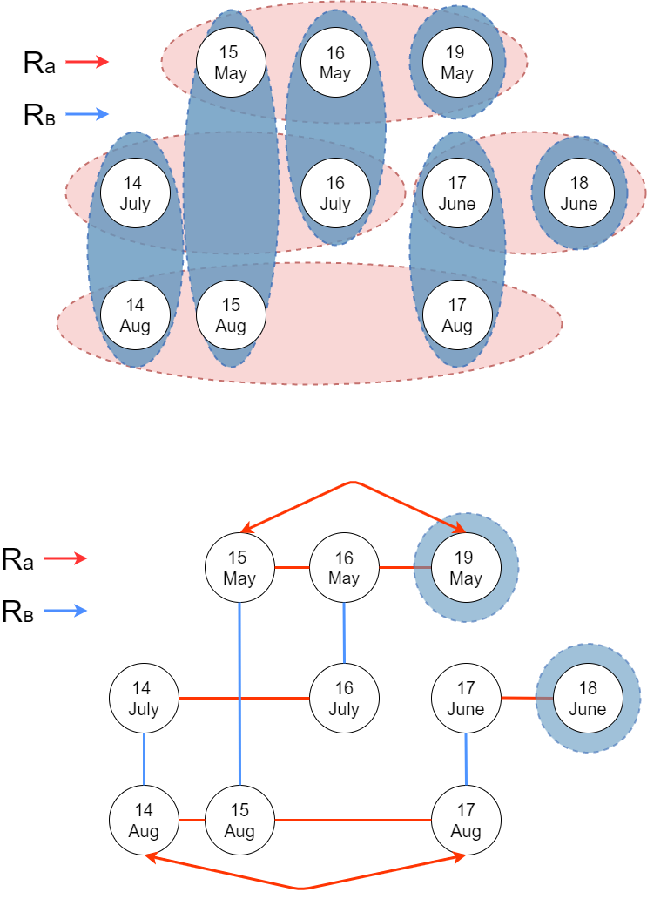

**Анализ диалогов:**

Бернард: Я не знаю когда у Черил День Рождения.

Если Бернард пока не знает, какая из дат подходит, это значит, что День Рождения Черил точно не 18 июня и точно не 19 мая, иначе, он бы однозначно смог отгадать дату.

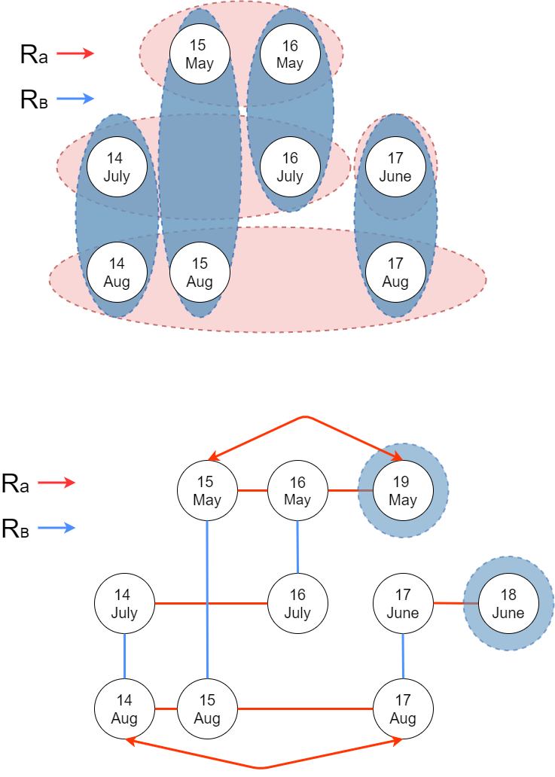

Альберт: Я до сих пор не знаю когда у Черил День Рождения.

Это утверждение дает нам понять, что этот день – точно не 17 июня, так как это единственный мир, содержащий июнь, и если бы это был он, Альберт бы так не сказал

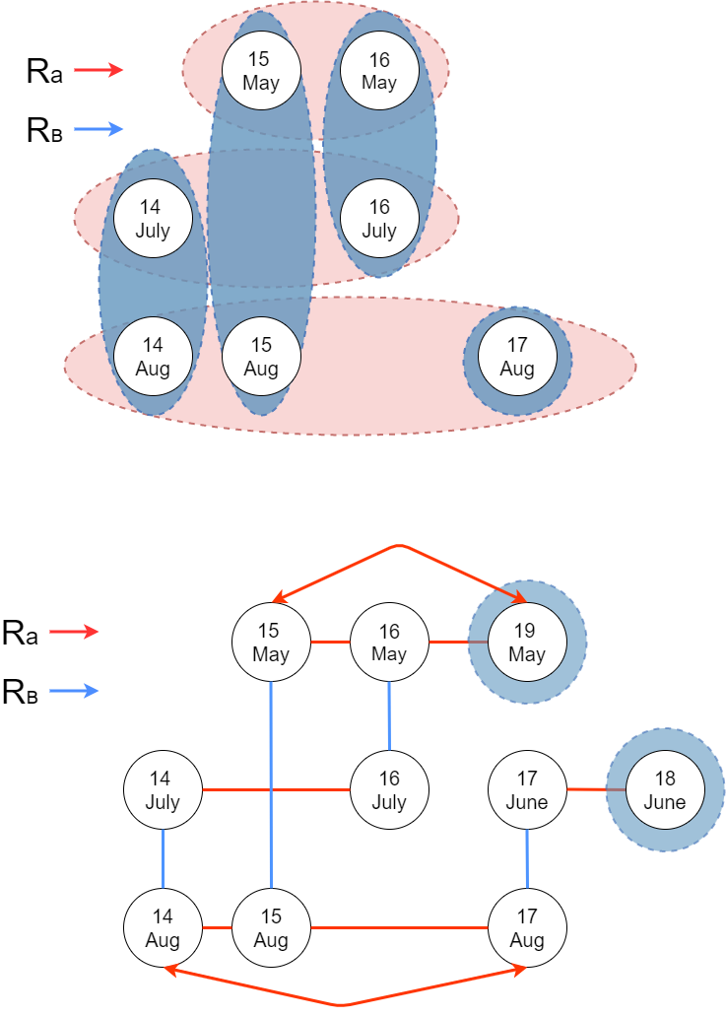

Бернард: Теперь я знаю, когда у Черил День Рождения.

Если Бернард теперь знает какой это день, значит нужно отбросить все классы эквивалентности, где миров больше 1, остается только 17 августа

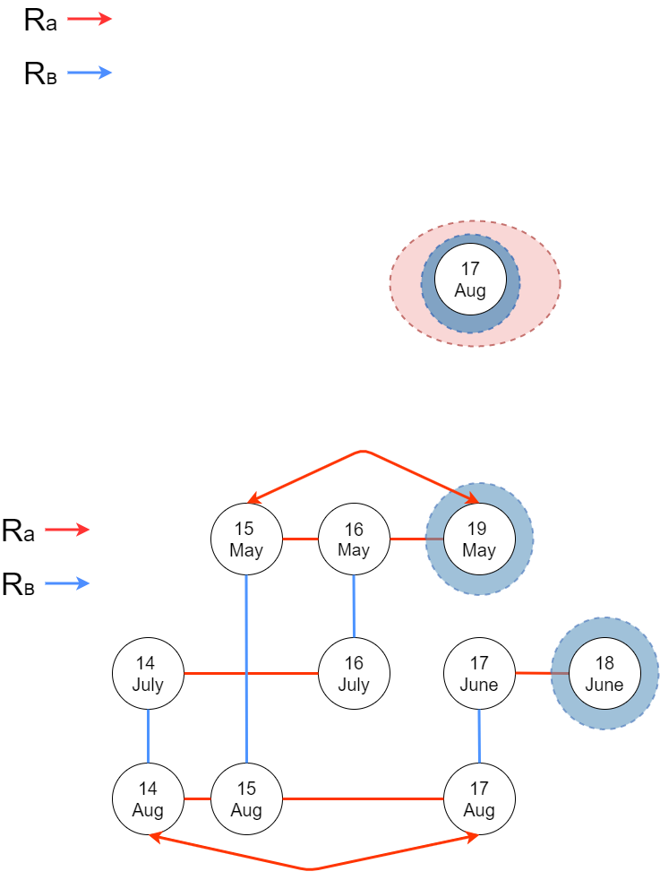

Альберт: Теперь я тоже знаю, какой это день.

Действительно, если Бернард на прошлом этапе сказал, что знает день, то теперь его знает и Альберт, так как 17 августа – единственный день, который мог отгадать Бернард на прошлом этапе (так как 17 августа – был единственным классом эквивалентности с одним миром)

**Ответ: 17 августа**

Исходная эпистемическая модель остается прежней:



**Анализ диалогов**

Черил: Бернард не знает мой день рождения

Если Бернард не знает день рождения Черил, значит эти дни – точно не 19 мая и не 18 июня, если бы этот день был одним из них, Бернард знал бы, когда у Черил День Рождения, так как эти дни – единственные в своем классе эквивалентности



Альберт: Я до сих пор не знаю когда у Черил День Рождения.

Это означает, что ее День Рождения – точно не 17 июня, иначе Альберт бы знал день ее рождения, так как этот день единственный в классе эквивалентности.



Бернард: До этого момента я не знал, но теперь я знаю, когда у Черил День Рождения.

Если Бернард теперь знает что это за день, значит нужно откинуть все классы эквивалентности Бернарда, где миров больше 1 (иначе – он бы не мог этого утверждать)

Остается 17 августа



Альберт: Теперь я тоже знаю, какой это день.

Действительно, если Бернард на прошлом этапе сказал, что знает день, то теперь его знает и Альберт, так как 17 августа – единственный день, который мог отгадать Бернард на прошлом этапе (так как 17 августа – был единственным классом эквивалентности с одним миром)

**Ответ: 17 августа**

Исходная эпистемическая модель остается прежней:



**Анализ диалогов**

А: Я не знаю даты твоего дня рождения

А: Я знаю, что B тоже не знает

Если B не знает дату, - очевидно, что эти даты точно не 19 мая и 18 июня. Но раз A знает, что B не знает точную дату, значит май и июнь – точно не месяц рождения Черил, так как А не смог бы утверждать, что B не знает дату

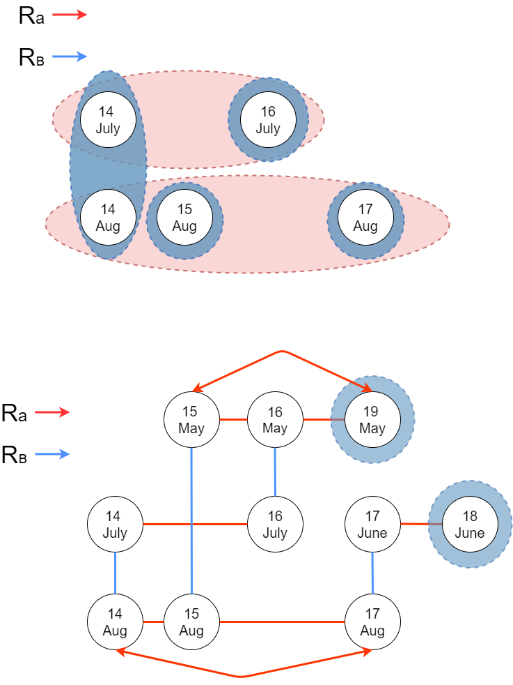

B: Раньше я действительно не знал, но теперь я знаю

Такое утверждение B, говорит нам о том, что класс эквивалентности с 14-ым числом, точно не подходит, так как если бы Черил сказала бы B число 14, он не мог бы знать дату ее Дня Рождения

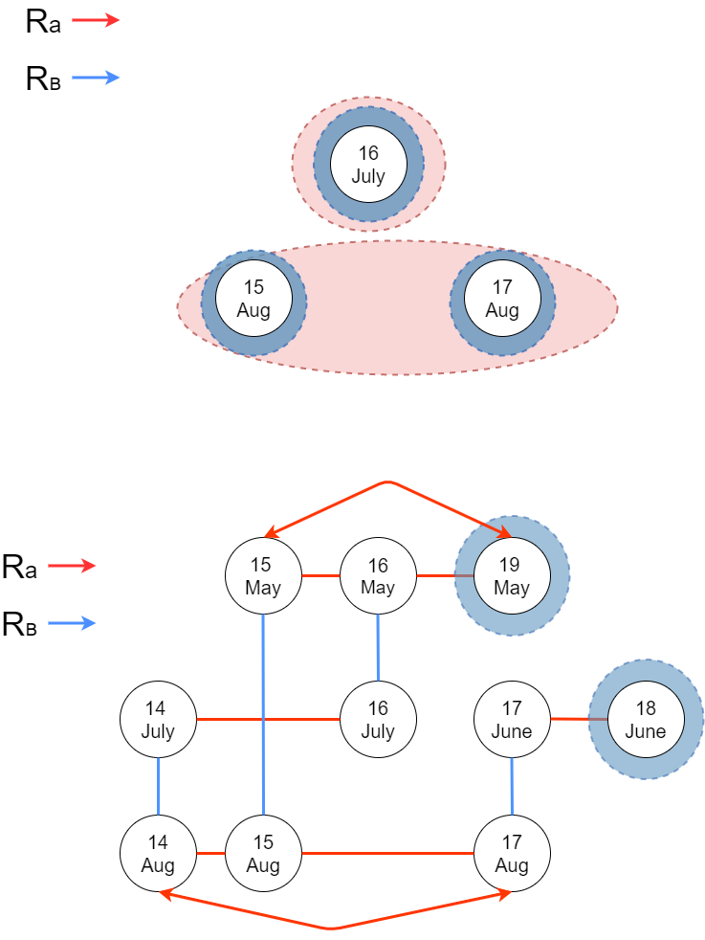

А: Я все равно не знаю даты твоего дня рождения

Это утверждение говорит нам о том, что этот день – точно не 16 июля, если бы это было оно, - А бы определил День Рождения Черил.

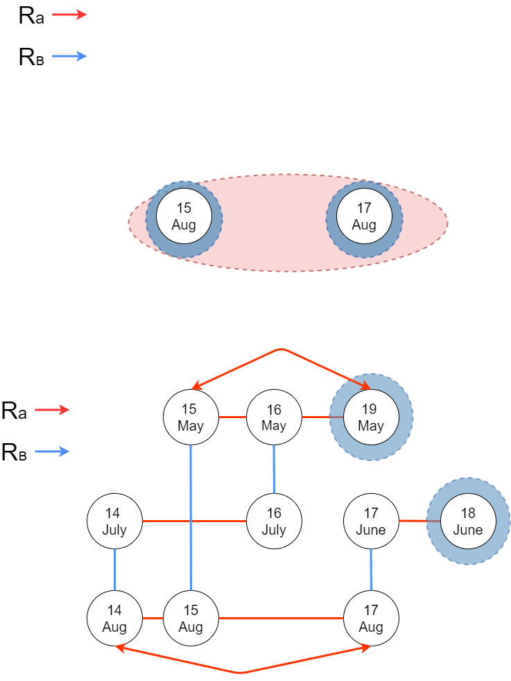

**Ответ:** Однозначно определить дату из данного диалога нельзя, но мы сузили варианты дат всего до двух – 15 и 17 августа.

**Рассмотрим решение задачи на примере индивидуально придуманного варианта:**

**Возьмем за основу следующий диалог:**

B: Я не знаю какая это дата

А: Теперь я знаю какая это дата

B: Наконец, и я знаю, какая это дата

**Тогда набор дат будет, например, таким:**

5 Sept, 25 Sept,

3 July, 5 July, 31 July,

1 Dec, 5 Dec,

5 Oct, 26 Oct,

31 Jun

Условия знания дат прежние, А: знает только месяц, B: знает только дату.

**Решение задачи**

Исходная эпистемическая модель:

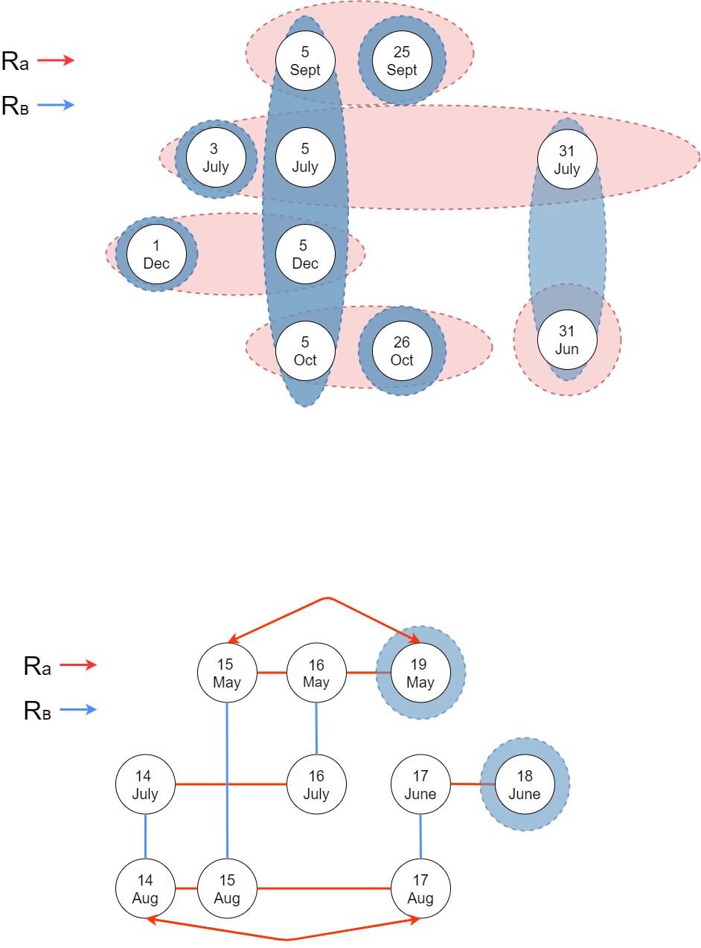

**Анализ диалога:**

B: Я не знаю какая это дата

Учитывая что B знает число, данная фраза заставляет нас откинуть все миры(даты), которые находятся в единственном числе своего класса эквивалентности B, иначе, B бы знал, какая это дата.

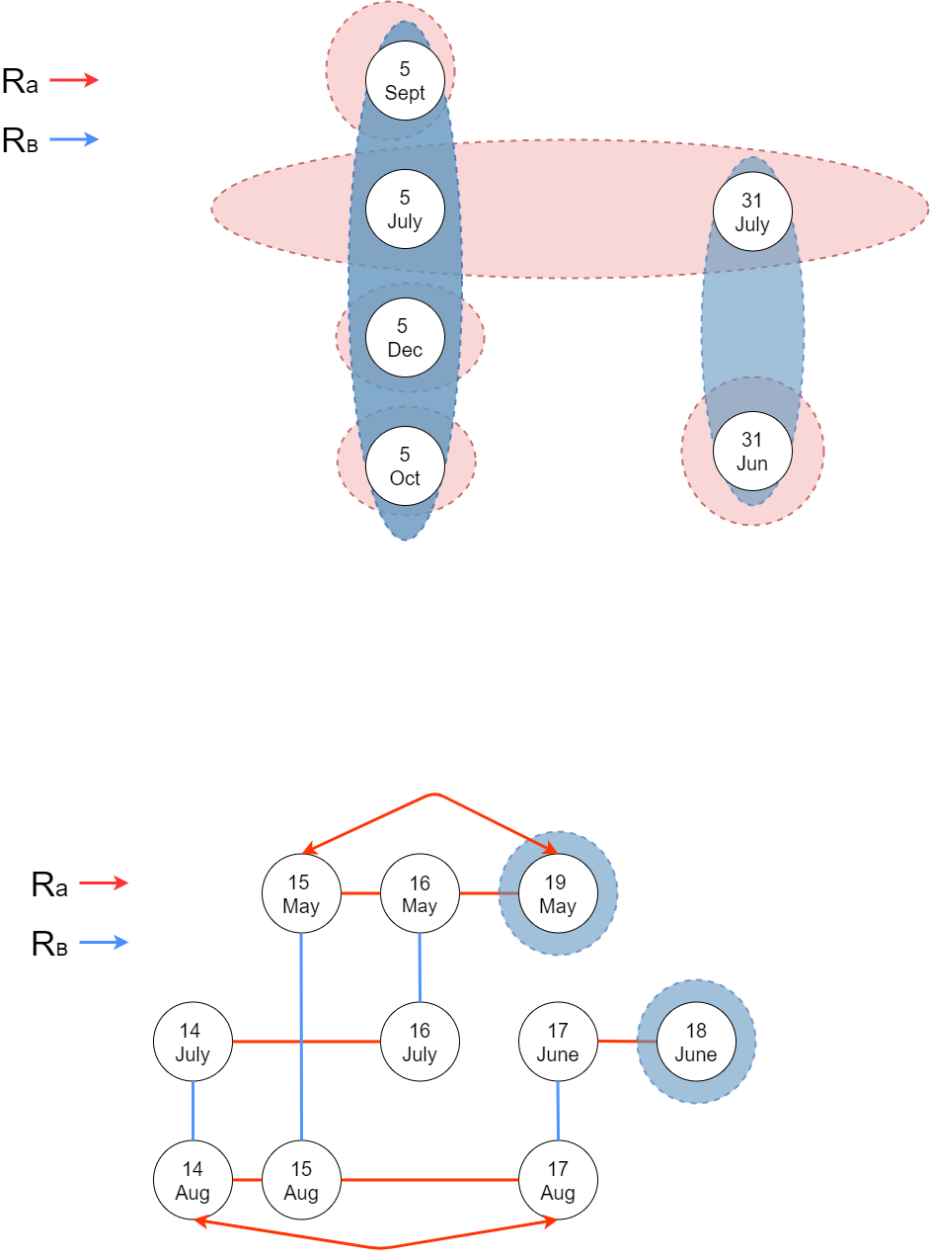

А: Теперь я знаю какая это дата

Если A знает какая это дата, значит все классы эквивалентности А, в которых миров больше одного – нужно откинуть, иначе он бы не мог утверждать, что знает дату

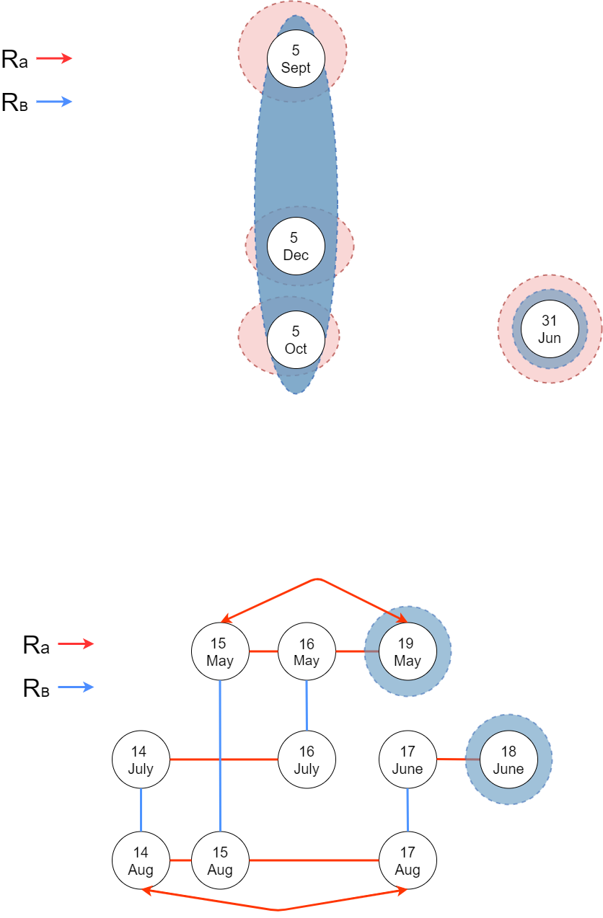

B: Наконец, и я знаю, какая это дата

Если на данном этапе B знает какая это дата, значит нужно оставить те классы эквивалентности, где всего один мир, - но такой всего один, в нем находится **31 июня.**

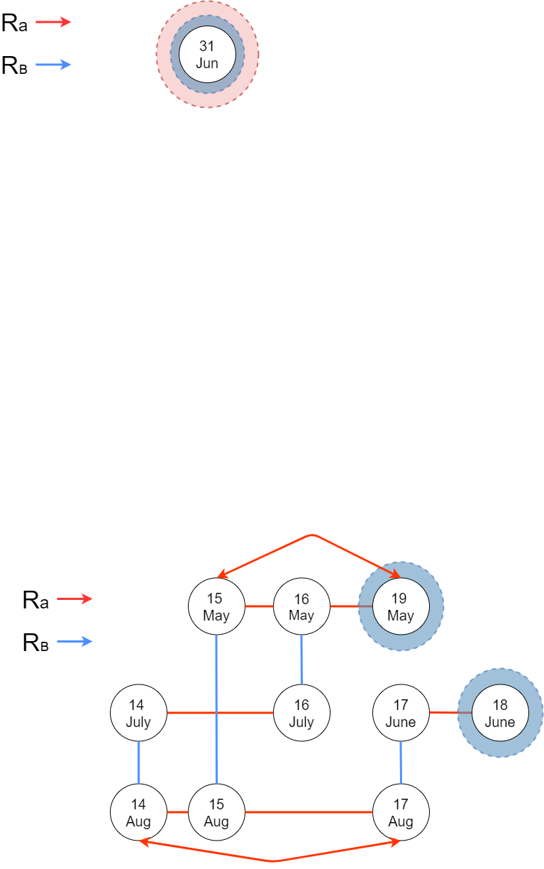

**Ответ:** 31 июня

**Вывод**

Решая предложенные на семинаре задачи, а также размышляя над своей собственной постановкой задачи, стал ясен подход к составлению подобных задач.

Изначально, нужно придумать диалог из 3–4 высказываний, затем, нужно правильно сгенерировать набор дат, для придуманного диалога – так, чтобы на каждом этапе диалога, мы могли бы отбросить n-ое количество дат. Все упирается в классы эквивалентности, содержащие один мир – именно их мы можем откидывать или оставлять (а другие убирать) на каждом этапе, в зависимости от сказанной фразы.

Таким образом, алгоритм для составления и решения подобных задач состоит в следующем:

1. Формируем фразу диалога
2. В набор дат добавляем те даты, которые можно выбросить при сформированной фразе
3. Повторяем п. 1 и 2 до тех пор, пока не сформируем нужное кол-во фраз в диалоге - 1
4. Для последней фразы, формируем даты таким образом, чтобы при отбрасывании осталась ровно одна дата – таким образом мы получим единственное решение и ответ на нашу задачу.